医院管理系统文档

项目名称： 医院管理系统

编 写： 第一组

审 核： 第一组

日 期： 2019.03.21

# 文档介绍

## **文档目的**

本需求文档说明描述了医院管理系统项目的要求，作为系统设计、项目目标及项目验收的依据。需求分析详细描述了用户对功能的需求、对性能的需求以及对运行环境的需求。

软件开发小组每位成员应该阅读本需求说明，以明确项目最后要求完成的软件产品的特点。。

## **读者对象**

## **参考文档**

百度文库

# 产品介绍

## **产品背景**

**产品面向的用户群体**

### **门诊管理部门**、**住院管理部门**、**药房管理部门**、**药库管理**部门、**系统管理部门**.

## **产品中的角色**

|  |  |  |
| --- | --- | --- |
| 角色名称 | 职责描述 | 功能关注点 |
| **门诊管理** | 通过对门诊挂号、门诊划价收费等信息的处理实现对门诊的综合管理，可查询统计出门诊医疗、药品收入汇总、收费汇总、收费员的下班结算单、科室收入汇总、门诊医生工作量汇总等，可生成日报、周报、月报等；用户登录，系统对用户登录输入的用户名密码进行验证。 | 管理员对自己的个人信息进行必要的修改。  门诊挂号，要求提供用户的详细资料。 |
| **住院管理** | 通过对住院登记、住院划价收费、出院结算等信息的处理实现对住院的全面管理，并可对住院欠费病员停止用药及恢复用药，可查询统计出住院医疗、药品收入汇总表、病人费用一日清单、住院病人费用明细、预交款汇总、业务收入汇总、医生工作量汇总等； | 管理员登录，系统对管理员登录输入的用户名密码进行验证。  管理员对自己的个人信息进行必要的修改。 |
| **药房管理** | 根据药房的领药、发药、退药、报损及药品调出等信息，形成药房入出库明细账、药房药品库存台账、药房药品进销存月报表，并可单独设置每一种药品安全库存报警数量，可实时查询每一种药品的当前库存，对药房进行综合管理。 | 。 |
| **药库管理** | 通过对药品基本信息、采购申请、入库验收、入库、药房调拨、销售出库、调价和账务信息的处理，形成药库入出库明细账、药品库存台账、药库药品进销存月报表，并可单独设置每一种药品安全库存报警数量，可实时查询每一种药品的当前库存，实现对药库的综合管理 | 关于药品库存管理以及调度功能 |
| **系统管理** | 通过对人员的基本信息的增删该查、职责变动的处理，形成较为独立的人员管理系统 |  |

## **医院管理****系统**

### **门诊管理**

### **3.1.1.1**．**门诊挂号人员管理**

|  |  |
| --- | --- |
| 名称 | 门诊挂号人员管理 |
| 标识符 | System-OutpatientService-Register |
| 功能描述 | 门诊挂号人员对账号的综合管理 |
| 优先级 | 高 |
| 参与者 | 门诊挂号人员、服务器 |
| 前置条件 | 挂号人员已经注册且具有相应的操作权限 |
| 触发事件 | 点功能树中的系统登录－门诊挂号人员管理系统 |
| 事件流（操作序列） | 挂号人员登录：   1. 门诊操作人员进入登录页面 2. 输入用户名，密码 3. 系统进行验证 4. 系统根据验证结果返回相关页面。成功返回到主页面失败返回到登录页面并给出提示消息   改：   1. 门诊挂号人员进入修改密码页面 2. 输入原始密码，新口令，重新输入新口令 3. 系统进行验证 4. 系统根据验证结果返回相关页面。成功返回到主页面失败返回到修改密码页面并给出提示消息   增：   1. 点击“录入”进入录入界面(挂号单默认为录入界面); 2. 输入挂号编号，病人姓名, 病人年龄，病人性别，病人出生日期，病人挂号类别（普通门诊、专家门诊）,挂号费用，挂号日期 3. 系统进行验证 4. 系统根据验证结果返回相关页面。成功返回到挂号页面失败给出提示消息   查：   1. 门诊挂号人员进入挂号页面 2. 点击” 查询”进入查询页面,并输入要查询的挂号单编号 3. 系统进行验证 4. 系统根据验证结果返回相关页面。成功返回到查询页面失败给出提示消息   退单：   1. 门诊挂号人员进入退号页面 2. 注明退号原因 3. 系统进行验证 4. 系统根据验证结果返回相关信息。成功打印挂号单失败提示消息。   结算：   1. 门诊挂号人员点击“结算“按扭 2. 系统进行验证   3、系统根据验证结果返回相关页面。成功结束应用程序失败给出提示消息  挂号人员退出：  1、门诊挂号人员点击“退出“按扭  2、系统进行验证  3、系统根据验证结果返回相关页面。成功结束应用程序失败给出提示消息 |
| 后置条件 | 操作成功，提示成功信息；  操作失败，提示失败信息。 |
| 补充说明 | 通过本功能对病人基本信息进行添加、查询以及对挂号单的修改；挂号人员的相应操作。 |
| 修改历史 |  |

**门诊挂号人员管理用例图**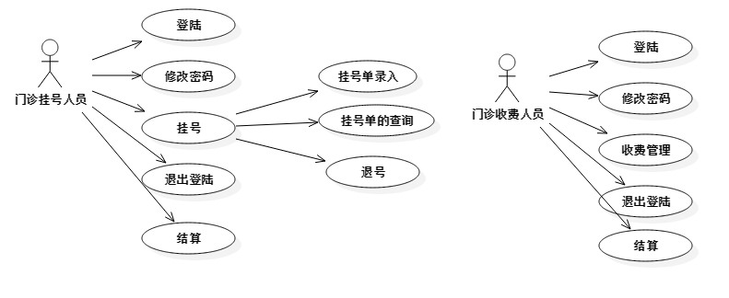

### **3.1.1.2门诊划价管理**

|  |  |
| --- | --- |
| 名称 | 门诊划价人员管理 |
| 标识符 | System-OutpatientService-Pricing |
| 功能描述 | 管理门诊划价，主要功能包括划价人员登陆、秘密修改、处方录入、划价单查询以及退出登录 |
| 优先级 | 高 |
| 参与者 | 门诊划价人员、服务器 |
| 前置条件 | 划价人员已经注册且具有相应的操作权限 |
| 触发事件 | 点功能树中的系统登录－划价人员管理系统 |
| 事件流（操作序列） | 划价人员登录：   1. 门诊划价人员进入登录页面 2. 输入用户名，密码 3. 系统进行验证 4. 系统根据验证结果返回相关页面。成功返回到主页面失败返回到登录页面并给出提示消息   划价人员修改密码：   1. 门诊划价人员进入修改密码页面 2. 输入原始密码，新口令，重新输入新口令 3. 系统进行验证 4. 系统根据验证结果返回相关页面。成功返回到主页面失败返回到修改密码页面并给出提示消息   处方录入：   1. 点击”录入”进入录入界面；(划价页面默认为录入界面) 2. 输入挂号编号,病人姓名，收费类别，数量，单位，金额，应诊科室，医生，合计，收费员，日期 3. 系统进行验证 4. 系统根据验证结果返回相关页面。成功返回到挂号页面失败给出提示消息   划价单查询：   1. 门诊划价人员进入划价页面 2. 点击” 查询”进入查询页面,并输入要查询的划价单上的挂号编号 3. 系统进行验证 4. 系统根据验证结果返回相关页面。成功返回到查询页面失败给出提示消息   退出登录：   1. 门诊划价人员点击“退出“按扭 2. 系统进行验证 3. 系统根据验证结果返回相关页面。成功结束应用程序失败给出提示消息 |
| 后置条件 | 操作成功，提示成功信息；  操作失败，提示失败信息。 |
| 补充说明 | 通过本功能录入处方、划价单基本信息查询以及划价人员的基本操作 |
| 修改历史 |  |

**门诊划价人员管理用例图**

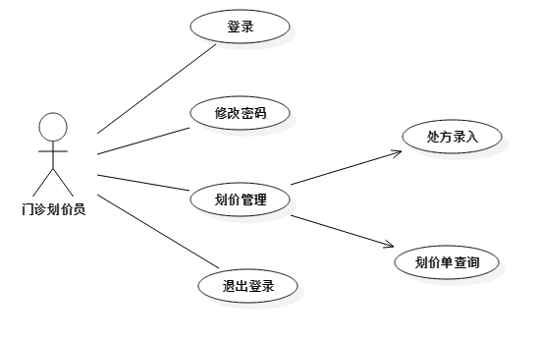

### **门诊收费人员管理**

|  |  |
| --- | --- |
| 名称 | 门诊收费人员管理 |
| 标识符 | System-OutpatientService-Charge |
| 功能描述 | 管理门诊收费 |
| 优先级 | 低 |
| 参与者 | 门诊收费人员、服务器 |
| 前置条件 | 门诊收费人员已经注册且具有相应的操作权限 |
| 触发事件 | 点功能树中的系统登录－收费人员管理系统 |
| 事件流（操作序列） | 收费人员登录：   1. 门诊收费人员进入登录页面   2、输入用户名，密码  3、系统进行验证  4、系统根据验证结果返回相关页面。成功返回到主页面失败返回到登录页面并给出提示消息 |
| 后置条件 | 操作成功，提示成功信息；  操作失败，提示失败信息。 |
| 补充说明 |  |
| 修改历史 |  |

**门诊收费人员管理用例图**

（在最上面）

### **住院管理系统**

|  |  |
| --- | --- |
| 名称 | 住院管理系统 |
| 标识符 | System-InpatientSevice |
| 功能描述 | 管理住院信息。  主要功能包括管理人员密码修改；  对病人信息，收费信息的添加、删除、修改以及查询；  添加以及查询医嘱和催款的信息 |
| 优先级 | 高 |
| 参与者 | 住院部管理员，服务器 |
| 前置条件 | 已经登陆且具有相应访问和操作权限 |
| 触发事件 | 点功能树中的系统登录－住院管理系统 |
| 事件流（操作序列） | 系统登陆：  1、住院部管理员进入登录页面  2、输入用户名，密码  3、系统进行验证  4、系统根据验证结果返回相关页面。成功返回到主页面失败返回到登录页面并给出提示消息  修改密码：  1、住院部管理员进入登录界面点击修改密码  2、输入住院部管理员的用户名，密码，新密码  3、点击确认按钮  4、系统进行验证  5、系统根据验证结果返回相关页面。成功返回到登录页面，失败返回到密码修改页面并给出提示消息  病人信息添加：  1、进入病人信息管理页面  2、输入病人详细信息  3、点击添加按钮  4、添加病人编号，姓名，性别，年龄，出生年月，家庭住址，联系方式，病房编号，主治医生编号，护士编号,押金，出院结论  5、点击确认添加按钮  6、系统根据验证结果返回相关页面。成功返回病人信息管理页面，失败返回添加页面并给出提示消息  病人信息修改：  1、进入病人信息管理页面  2、输入病人编号，要修改的新信息  3、点击修改按钮  4、系统根据验证结果返回相关页面。成功返回病人信息管理页面，失败返回修改页面并给出提示消息  病人信息查询：   1. 进入病人信息管理页面 2. 输入病人编号 3. 点击查询按钮 4. 系统根据验证结果返回相关页面。成功进入病人信息查看页面，失败返回到病人信息管理页面并给出提示消息   病人信息删除：   1. 进入病人信息管理页面 2. 输入病人编号 3. 点击删除按钮 4. 系统根据验证结果返回相关页面。成功返回病人信息管理页面，失败取消删除操作并提示错误原因   收费信息添加：   1. 进入住院信息收费管理界面 2. 输入收费的详细信息 3. 点击添加按钮确认添加   收费信息修改：   1. 进入住院信息收费管理界面 2. 输入收费的编号，要修改的新信息 3. 点击修改按钮确认修改   收费信息查询：   1. 进入住院收费信息管理页面 2. 输入收费编号 3. 点击查询按钮开始查询   医嘱信息添加：   1. 进入住院医嘱信息管理页面 2. 输入医嘱的详细信息 3. 点击添加按钮确认添加   医嘱信息查询：   1. 进入住院医嘱信息管理页面 2. 输入查询条件 3. 点击查询按钮开始查询   催款信息添加：   1. 进入住院催款信息管理页面 2. 输入催款的详细信息 3. 点击添加按钮确认添加   催款信息查询：   1. 进入住院催款信息管理页面 2. 输入查询条件 3. 点击查询按钮开始查询   退出登录：   1. 住院部管理员在住院管理页面 2. 点击退出按钮推出系统 |
| 后置条件 | 操作成功，提示成功信息；  操作失败，提示失败信息。 |
| 补充说明 |  |
| 修改历史 |  |

**住院管理用例图**

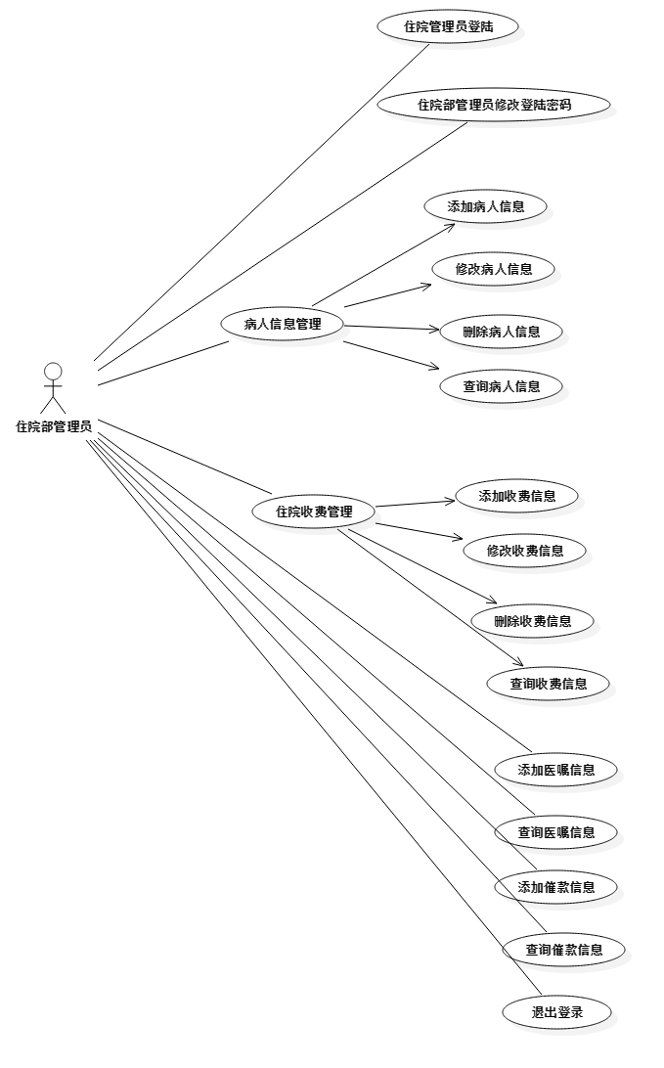

### **药房管理**

|  |  |
| --- | --- |
| 名称 | 药房管理系统 |
| 标识符 | System-PharmacyService |
| 功能描述 | 对要放药品信息的综合管理，主要功能包括药品信息的添加，修改，查询；药品的报损记录查询；调拨单的查询记录 |
| 优先级 | 高 |
| 参与者 | 药房操作人员、服务器 |
| 前置条件 | 已经登陆且具有相应访问和操作权限 |
| 触发事件 | 点功能树中的系统登录－药房管理系统 |
| 事件流（操作序列） | 药房管理人员登陆：   1. 药房管理人员进入登录页面 2. 输入用户名，密码 3. 系统进行验证 4. 系统根据验证结果返回相关页面。成功返回到主页面失败返回到登录页面并给出提示消息   药房管理人员修改密码：   1. 药房管理人员进入密码修改页面 2. 输入用户名，新旧密码 3. 系统进行验证 4. 系统根据验证结果返回相关页面。成功返回到主页面失败返回到修改页面并给出提示消息   药品信息添加：   1. 药房管理人员进入添加页面 2. 输入药品信息 3. 系统进行验证 4. 系统根据验证结果返回相关页面。成功返回到药品信息管理页面失败返回到失败页面并给出提示消息   药品信息修改：   1. 药房管理人员进入药品信息修改页面 2. 输入药品信息 3. 系统进行验证 4. 系统根据验证结果返回相关页面。成功返回到药品信息管理页面失败返回到失败页面并给出提示消息   药品信息查询：   1. 药房管理人员进入查询页面 2. 输入药品信息 3. 系统进行验证 4. 系统根据验证结果返回相关页面。成功返回到药品信息管理页面失败返回到失败页面并给出提示消息   报损单记录：  1、 药房管理人员进入录入报损药品的页面   1. 输入药品信息 2. 系统进行验证 3. 系统根据验证结果返回相关页面。成功返回到药品信息管理页面失败返回到失败页面并给出提示消息   报损查询：  1、药房管理人员进入修改页面  2、输入药品的详细信息  3、系统进行验证  4、系统根据验证结果返回相关页面。成功返回到药品信息管理页面失败返回到失败页面并给出提示消息  调拨单信息添加：   1. 药房管理人员进入调价页面 2. 输入药品价钱 3. 系统进行验证 4. 系统根据验证结果返回相关页面。成功返回到药品信息管理页面失败返回到失败页面并给出提示消息   调拨单信息查询：   1. 药房管理人员进入查询页面 2. 输入药品的编号的数字 3. 系统进行验证 4. 系统根据验证结果返回相关页面。成功返回到药品信息管理页面失败返回到失败页面并给出提示消息   药房管理员退出登录：   1. 药房管理人员进入操作页面 2. 退出系统 |
| 后置条件 | 操作成功，提示成功信息；  操作失败，提示失败信息。 |
| 补充说明 |  |
| 修改历史 |  |

**药房管理用例图**

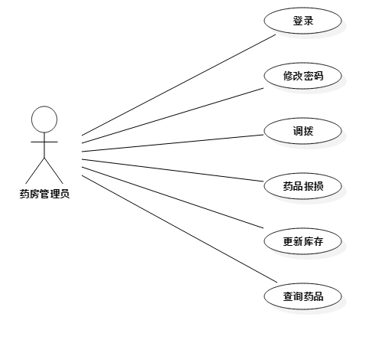

### **药库管理**

|  |  |
| --- | --- |
| 名称 | 药库管理系统 |
| 标识符 | System-MedicineStorageRoom |
| 功能描述 | 本系统是对药库的综合管理。  主要功能包括入库单管理、供应商管理、出库单管理、库存报表、药品类别管理、单位表管理、报损单管理、调价单管理、报损报表和调拨以及换算表。 |
| 优先级 | 高 |
| 参与者 | 药库管理员、服务器 |
| 前置条件 | 管理员已经注册登陆且具有相应的操作权限 |
| 触发事件 | 点功能树中的系统登陆－药库管理系统 |
| 事件流（操作序列） | 药库管理系统登陆：   1. 药库管理员进入登陆页面 2. 输入用户名、密码 3. 系统进行验证 4. 系统根据验证结果返回相关页面。成功返回到主页面失败返回到登录页面并给出提示消息   管理员修改密码：   1. 药库管理人员进入密码修改页面 2. 输入用户名，新旧密码 3. 系统进行验证 4. 系统根据验证结果返回相关页面。成功返回到主页面失败返回到修改页面并给出提示消息   药库管理员记录入库单信息：   1. 药库管理人员进入录入销售药品的页面 2. 输入药品的信息 3. 系统进行验证 4. 系统根据验证结果返回相关页面。成功返回到记录面失败返回到失败页面并给出提示消息   药库管理员查询入库单信息：   1. 药库管理人员进入查询页面 2. 输入药品的信息 3. 系统进行验证 4. 系统根据验证结果返回相关页面。成功返回到修改页面失败返回到失败页面并给出提示消息   药库管理员添加出库单信息：   1. 药库管理人员进入添加页面 2. 输入药品的代理主键 3. 系统进行验证 4. 系统根据验证结果返回相关页面。成功返回到删除页面失败返回到失败页面并给出提示消息   药库管理员查询出库单信息：   1. 药库管理人员进入查询页面 2. 输入药品名称 3. 系统进行验证 4. 系统根据验证结果返回相关页面。成功返回到显示页面失败返回到失败页面并给出提示消息   药库管理员添加药品信息：   1. 药库管理人员进入添加页面 2. 输入药品信息 3. 系统进行验证 4. 系统根据验证结果返回相关页面。成功返回到药品信息管理页面失败返回到失败页面并给出提示消息   药库管理员修改药品信息：   1. 药库管理人员进入药品信息修改页面 2. 输入药品信息 3. 系统进行验证 4. 系统根据验证结果返回相关页面。成功返回到药品信息管理页面失败返回到失败页面并给出提示消息   药库管理员查询药品信息：   1. 药库管理人员进入查询页面 2. 输入药品信息 3. 系统进行验证 4. 系统根据验证结果返回相关页面。成功返回到药品信息管理页面失败返回到失败页面并给出提示消息   药库管理员记录报损单信息：   1. 药库管理人员进入录入报损药品的页面 2. 输入药品的信息 3. 系统进行验证 4. 系统根据验证结果返回相关页面。成功返回到记录页面失败返回到失败页面并给出提示消息   药库管理员查询报损单信息：   1. 药库管理人员进入查询药品报损的页面 2. 输入药品的详细信息 3. 系统进行验证 4. 系统根据验证结果返回相关页面。成功返回到查询药品报损页面失败返回到失败页面并给出提示消息   药库管理员添加药品类别信息：   1. 药库管理人员进入添加药品类别页面 2. 输入药品的类别信息 3. 系统进行验证 4. 系统根据验证结果返回相关页面。成功返回到添加药品类别页面失败返回到失败页面并给出提示消息   药库管理员修改药品类别：   1. 药库管理人员进入修改药品类别页面 2. 输入药品的新旧类别 3. 系统进行验证 4. 系统根据验证结果返回相关页面。成功返回到显示页面失败返回到失败页面并给出提示消息   药库管理员查询药品类别：   1. 药库管理人员查询药品类别页面 2. 系统进行验证 3. 系统根据验证结果返回相关页面。成功返回到显示页面失败返回到失败页面并给出提示消息   药库管理员添加单位信息：   1. 药库管理人员进入添加单位信息页面 2. 系统进行验证 3. 系统根据验证结果返回相关页面。成功返回到显示页面失败返回到失败页面并给出提示消息   药库管理员查询单位信息：   1. 药库管理人员进入查询单位信息页面 2. 系统进行验证 3. 系统根据验证结果返回相关页面。成功返回到显示页面失败返回到失败页面并给出提示消息   药库管理员添加调价单信息：   1. 药库管理人员进入调价页面 2. 输入药品价钱 3. 系统进行验证 4. 系统根据验证结果返回相关页面。成功返回到显示页面失败返回到失败页面并给出提示消息   药库管理员添加调价单信息：   1. 药库管理人员进入调价页面 2. 输入药品价钱 3. 系统进行验证 4. 系统根据验证结果返回相关页面。成功返回到显示页面失败返回到失败页面并给出提示消息   药库管理员查询药品调价信息   1. 药库管理人员进入药品调价查询页面 2. 输入药品的编号 3. 系统进行验证 4. 系统根据验证结果返回相关页面。成功返回到显示页面失败返回到失败页面并给出提示消息   药库管理员员添加调拨单信息：   1. 药库管理人员进入调拨页面 2. 输入药品挑拨信息 3. 系统进行验证 4. 系统根据验证结果返回相关页面。成功返回到显示页面失败返回到失败页面并给出提示消息   药库管理员查询调拨单信息   1. 药库管理人员进入查询页面 2. 输入药品的编号的数字 3. 系统进行验证 4. 系统根据验证结果返回相关页面。成功返回到显示页面失败返回到失败页面并给出提示消息   药库管理员的报损报表：   1. 药库管理人员进入报损报表页面 2. 按照一定的分类对报损信息进行统计 3. 系统进行验证 4. 系统根据验证结果返回相关页面。成功返回到显示页面失败返回到失败页面并给出提示消息   药库管理员的库存报表：   1. 药库管理人员进入库存报表页面 2. 输入统计的类别 3. 系统进行验证 4. 系统根据验证结果返回相关页面。成功返回到显示页面失败返回到失败页面并给出提示消息   药库管理员添加供应商信息：   1. 药库管理人员进入添加供应商页面 2. 输入供应商信息 3. 系统进行验证 4. 系统根据验证结果返回相关页面。成功返回到显示页面失败返回到失败页面并给出提示消息   药库管理员修改供应商信息：   1. 药库管理人员进入供应商信息修改页面 2. 输入供应商的信息 3. 系统进行验证 4. 系统根据验证结果返回相关页面。成功返回到显示页面失败返回到失败页面并给出提示消息   药库管理员删除供应商信息：   1. 药库管理人员进入供应商删除页面 2. 输入删除的供应商信息 3. 系统进行验证 4. 系统根据验证结果返回相关页面。成功返回到显示页面失败返回到失败页面并给出提示消息   药库管理员查询供应商信息：   1. 药库管理人员进入库存报表页面 2. 输入供应商的名称 3. 系统进行验证 4. 系统根据验证结果返回相关页面。成功返回到显示页面失败返回到失败页面并给出提示消息 |
| 后置条件 | 操作成功，提示成功信息；  操作失败，提示失败信息。 |
| 补充说明 |  |
| 修改历史 |  |

**药库管理用例图**

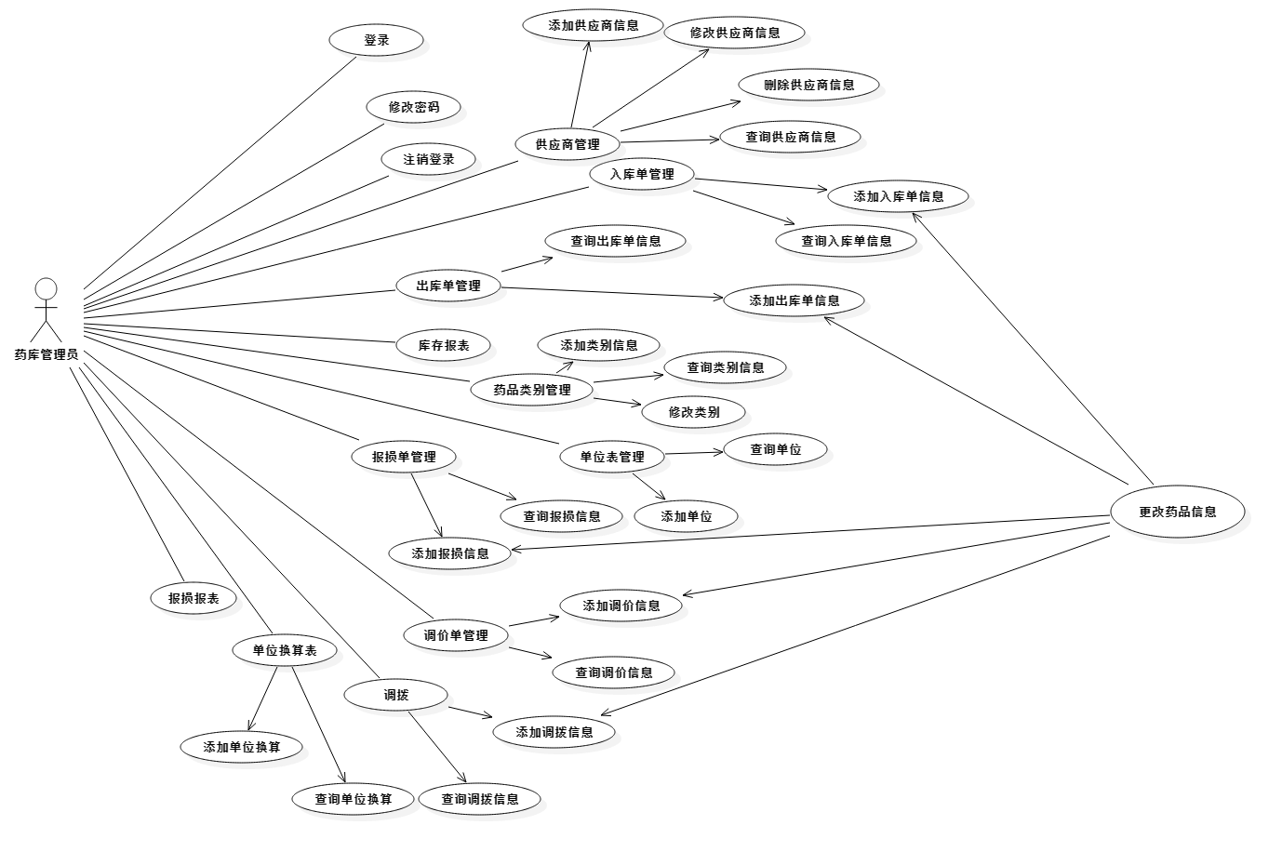

### **系统管理**

|  |  |
| --- | --- |
| 名称 | 人事部管理系统 |
| 标识符 | System-PersonnelService |
| 功能描述 | 主要是对医院工作人员调度的管理 |
| 优先级 | 中 |
| 参与者 | 人事部管理员、服务器 |
| 前置条件 | 已经登陆且具有相应访问和操作权限 |
| 触发事件 | 点功能树中的系统登录－人事管理系统 |
| 事件流（操作序列） | 人事部管理人员登陆：   1. 人事部管理人员进入登录页面 2. 输入用户名，密码 3. 系统进行验证 4. 系统根据验证结果返回相关页面。成功返回到主页面失败返回到登录页面并给出提示消息   人事部管理人员修改密码：   1. 人事部管理人员进入密码修改页面 2. 输入人事部管理员的用户名，密码，新密码 3. 点击确认按钮 4. 系统进行验证 5. 系统根据验证结果返回相关页面。成功返回到主页面失败返回到修改页面并给出提示消息   人员信息添加：   1. 进入人员信息管理页面 2. 输入人员的详细信息 3. 点击添加按钮   人员信息修改：   1. 进入人员信息管理页面 2. 输入人员的编号，要修改的新信息 3. 点击修改按钮   人员信息删除：   1. 进入人员信息管理页面 2. 输入人员的编号 3. 点击删除按钮   人员信息查询：   1. 进入人员信息管理页面 2. 输入查询条件 3. 点击查询按钮   退出登录：   1. 人事部管理员在人员信息管理页面 2. 点击退出按钮 3. 退出人事管理系统 |
| 后置条件 | 操作成功，提示成功信息；  操作失败，提示失败信息。 |
| 补充说明 |  |
| 修改历史 |  |

**人事部门管理系统用例图** 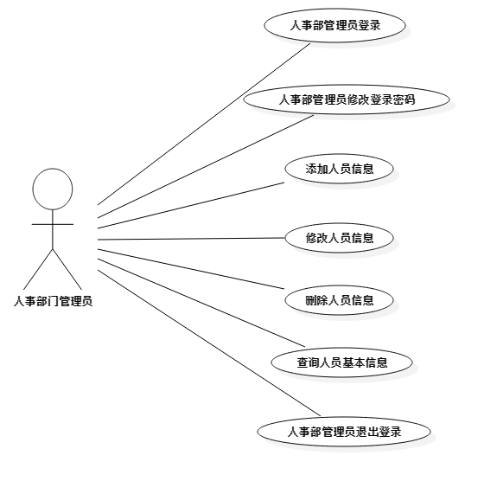

**医院管理系统活动图**

